Título de la materia: | Matemáticas
Nivel: | Bachillerato 1 | Opción: | C
Nombre: |  | Grupo:
Evaluación: |  | N.º:
Calificación: |  | Fecha:

Ejercicio nº 1.-

Escribe la ecuación de la recta tangente a la curva f(x) = x³ ‒ 2x en el punto de abscisa x = 2.

Solución:

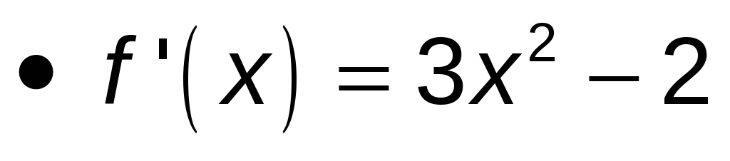

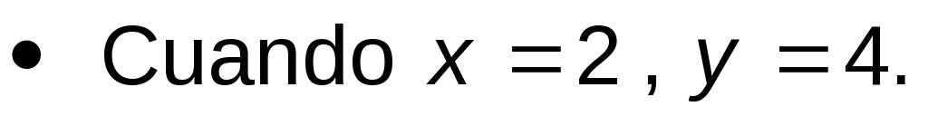

· La ecuación de la recta será:

Ejercicio nº 2.-

Estudia y representa la función:

f(x) = x⁴ - 2x²

Solución:

· Puntos de corte con los ejes:

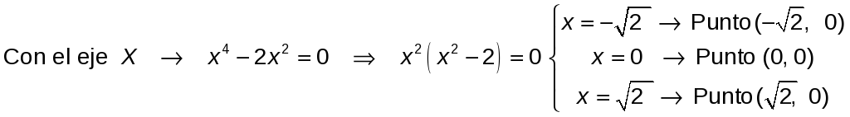

Con el eje Y → x = 0 → y = 0 → Punto (0,0)

· Puntos singulares:

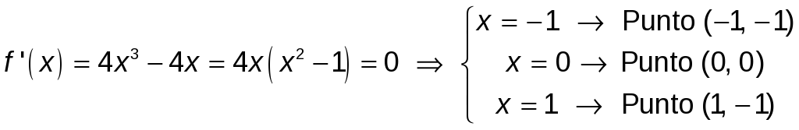

· Gráfica:

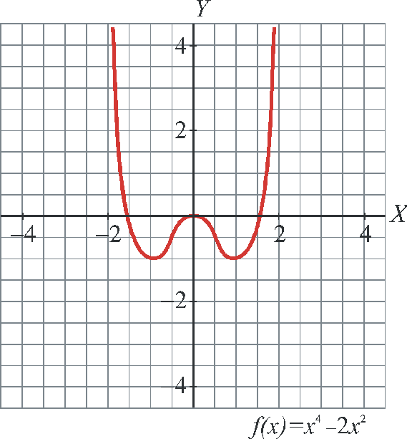

Ejercicio nº 3.-

Dada la función:

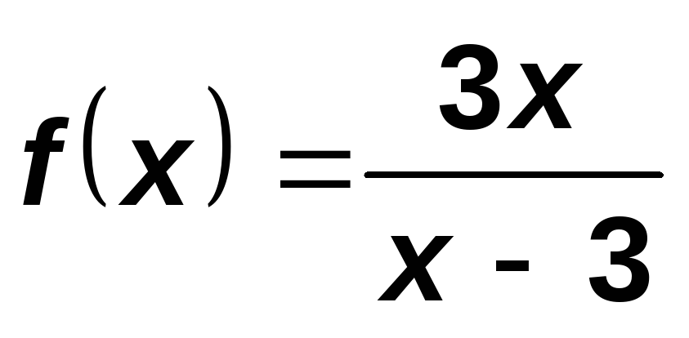

estudia sus aspectos más relevantes y represéntala gráficamente.

Solución:

· Dominio = R -≈≈{3}

· Puntos de corte con los ejes:

· Asíntota vertical: x = 3

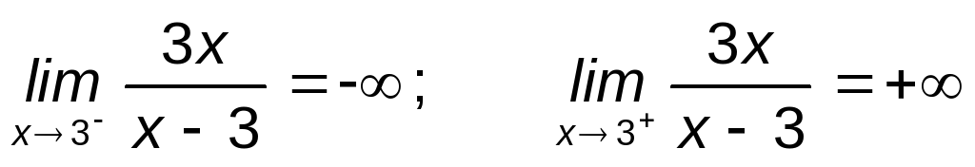

Asíntota horizontal: y = 3

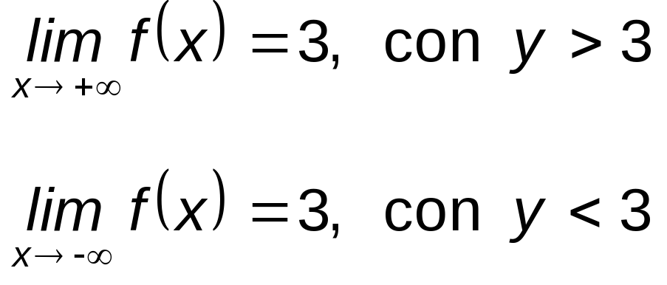

· Puntos singulares:

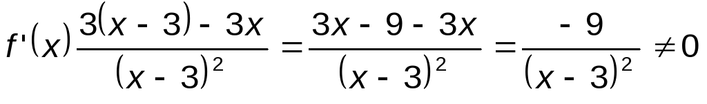

No tiene puntos singulares.

· Gráfica:

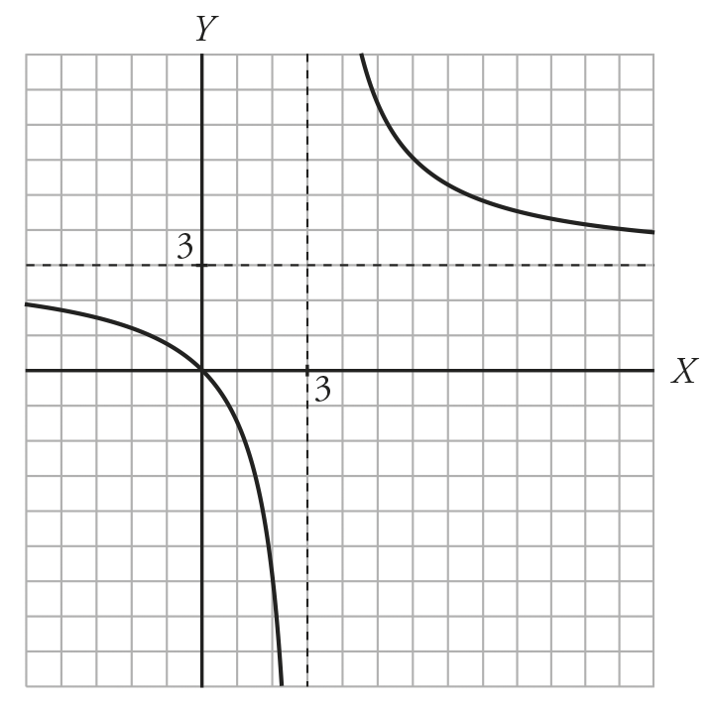

Ejercicio nº 4.-

Estudia y representa la siguiente función:

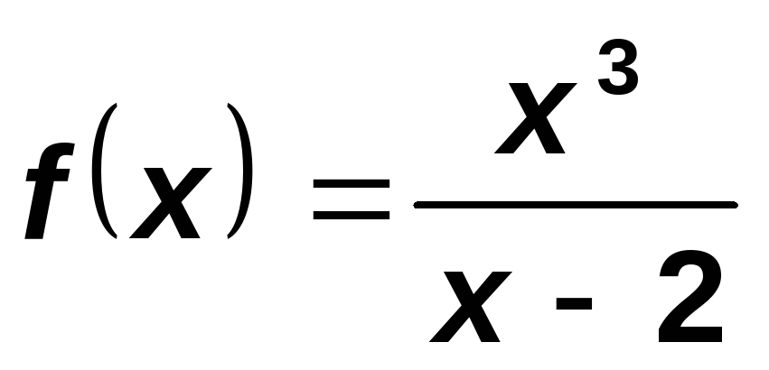

Solución:

· Dominio = R - {2}

· Puntos de corte con los ejes:

· Asíntota vertical: x = 2

· Rama parabólica (pues el grado del numerador es dos unidades mayor que el grado del denominador).

· Puntos singulares

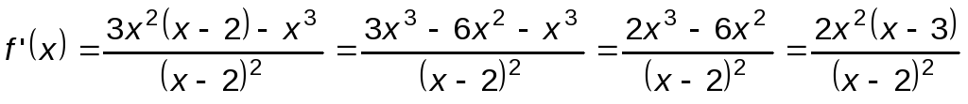

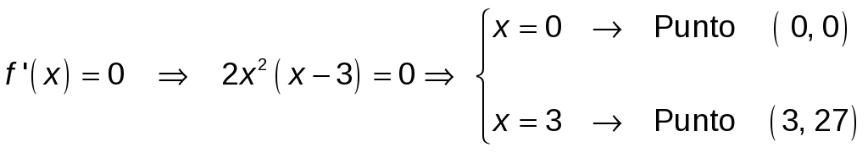

· Gráfica:

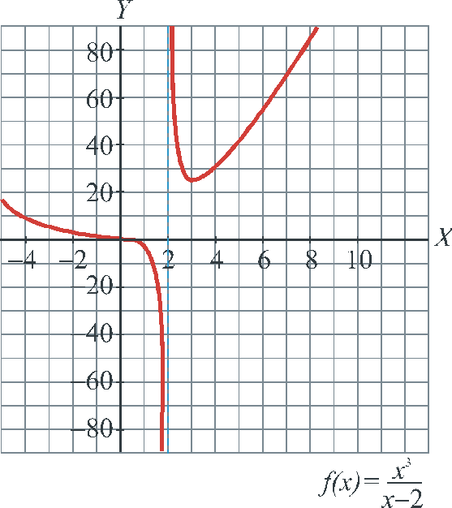

Ejercicio nº 5.-

Estudia y representa la siguiente función:

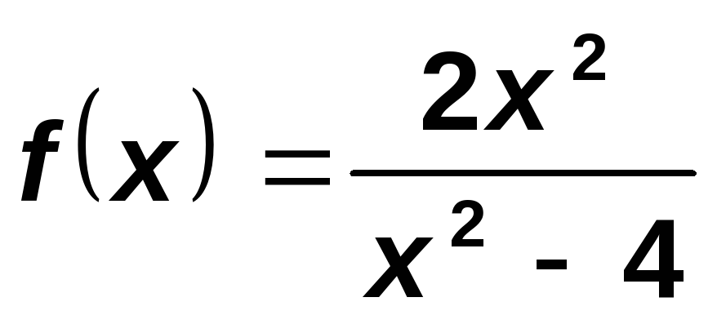

Solución:

· Dominio = R - {-2, 2}

· Puntos de corte con los ejes:

· Asíntotas verticales: x = -2, x = 2

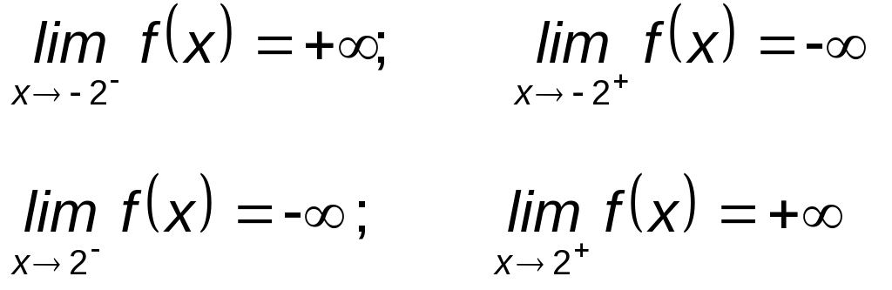

Asíntota horizontal: y = 2

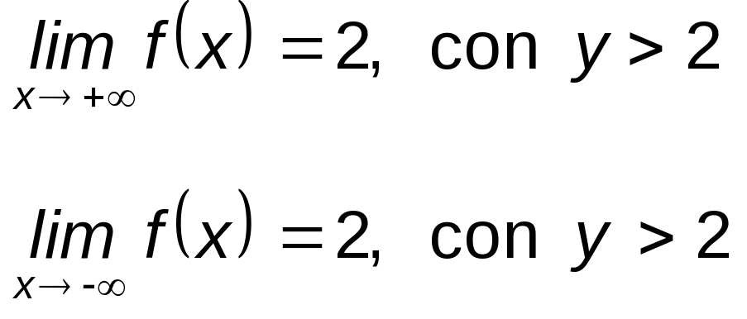

· Puntos singulares:

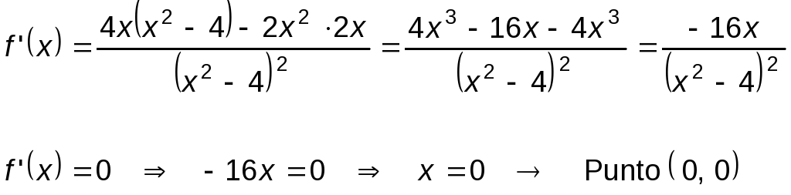

· Gráfica:

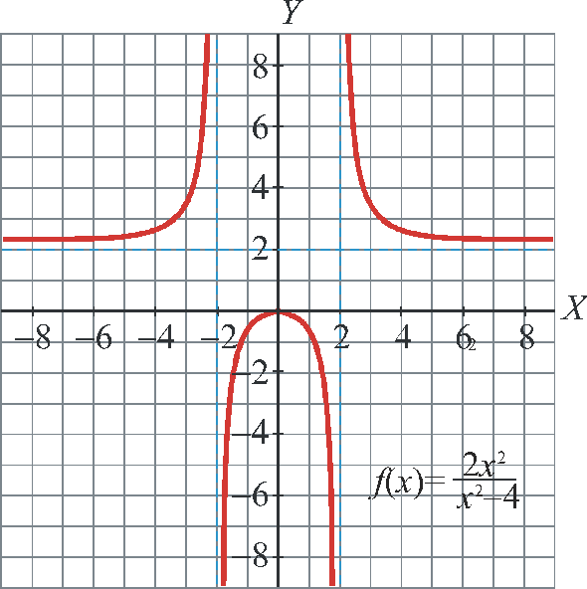

Ejercicio nº 6.-

Estudia y representa la siguiente función:

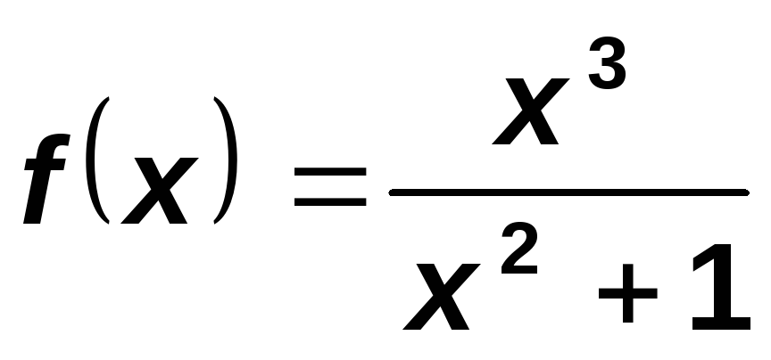

Solución:

· Dominio = R

· Puntos de corte con los ejes:

· Asíntotas verticales: No tiene

Asíntota oblicua:

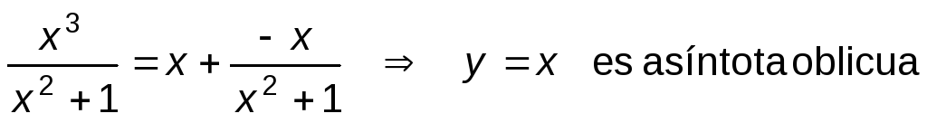.

· Puntos singulares:

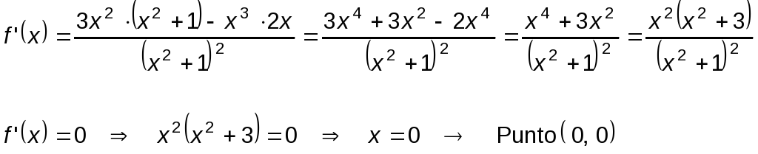

· Gráfica:

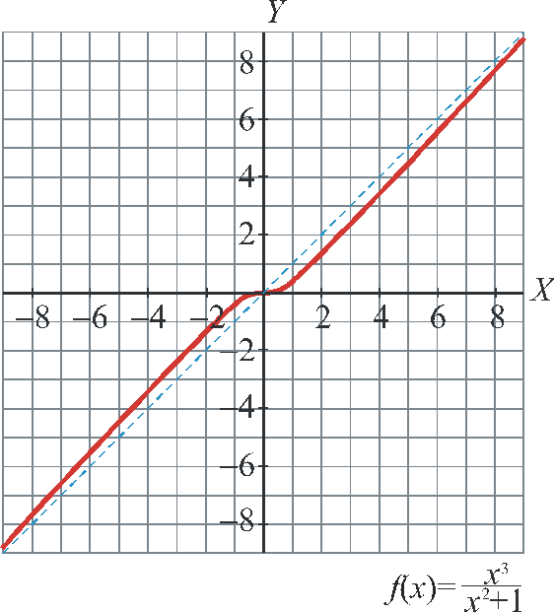

Ejercicio nº 7.-

Estudia y representa la función:

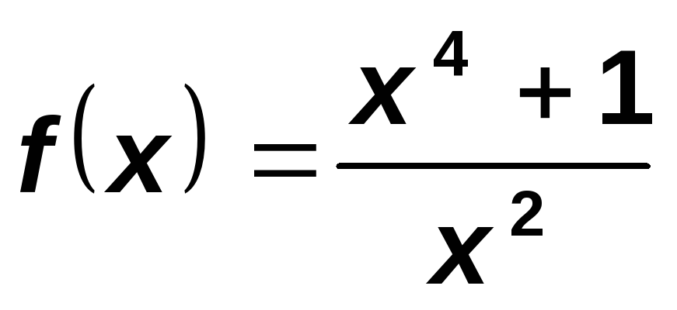

Solución:

· Dominio = R - {0}

· Puntos de corte con los ejes:

Con el eje Y → No corta al eje Y, pues x = 0 no está en el dominio.

· Asíntota vertical: x = 0

Rama parabólica (pues el grado del numerador es dos unidades mayor que el del denominador).

· Puntos singulares:

· Gráfica:

